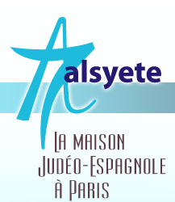
  Lettre n° 158 mai 2016
  Las Novedades de Mosotros
www.alsyete.com
soutien@alsyete.com
LE CENTRE CULTUREL POPINCOURT
"Al Syete" la maison Judéo-espagnole à Paris
____________________________________
Chers Amis,
Nous avons le plaisir de vous convier à la conférence :
"Jean Zay expliqué par Hélène Mouchard-Zay, sa fille"
dimanche 22 mai à 14h30
au "Syete", 7 rue Popincourt Paris 11ème.
Hélène Mouchard-Zay, fille de Jean Zay, homme politique français juif, abattu par la Milice française, âgé de 40 ans, le 20 juin 1944, est la Présidente du Centre d’étude et de recherche sur les camps d’internement du Loiret (CERCIL)-Musée Mémorial des enfants du Vel d’Hiv d’Orléans.
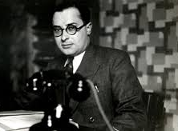 | 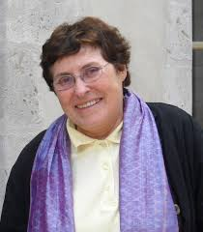
L e Cercil a ouvert en janvier 2011 à Orléans un musée-mémorial des enfants du Vel d’Hiv sous la Présidence de Simone Veil et en présence de Jacques Chirac

Le Cercil, sur 450 m² accueille celles et ceux qui souhaitent comprendre l’histoire des trois camps (Beaune-la-Rolande, Pithiviers, Jargeau) et plus largement l’histoire de la Shoah.
Documents d’archives, photographies, objets et journaux évoqueront l’histoire des internés juifs des camps de Beaune-la-Rolande et de Pithiviers.
_________________________________________________________________
Écrivez nous : soutien@alsyete.com
Consultez notre site internet: www.alsyete.com
Nous remercions  de son soutien la  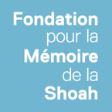 | 

